Foreningen for Biodynamisk Jordbrug

For landmænd, konsulenter og andre interesserede:

Faglige seminardage om
røre- og sprøjteudstyr
til biodynamiske markpræparater

- og nye forskningsresultater om holdbarhed og brug af præparaterne.

Torsdag 4. marts i Andelssamfundet i Hjortshøj ved Århus
Fredag 5. marts på Kiselgården ved Ugerløse

Foredrag og praktisk demonstration v/ Uli Johannes König,
forskningsleder ved det biodynamiske forskningsinstitut i Darmstadt, Tyskland.
Oversættelse til dansk

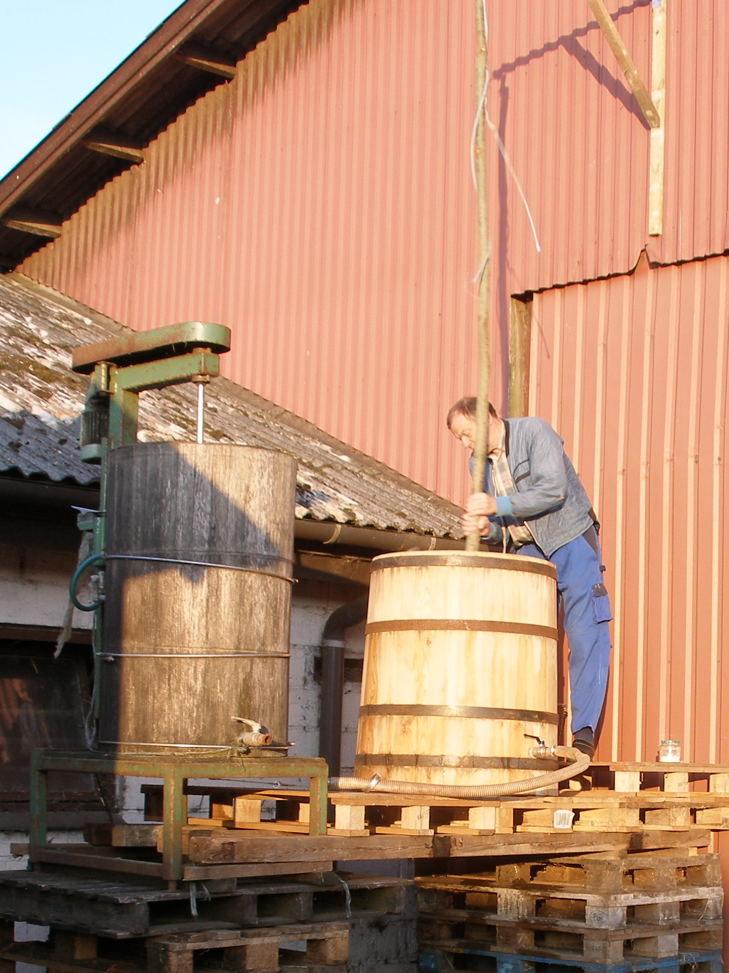
De to biodynamiske markpræparater, humuspræparat og kiselpræparat, bliver udrørt i vand og sprøjtet ud på alle marker en eller flere gange hvert år.
Udrøringen kan ske i en beholder af træ eller metal og foretages med håndkraft eller med en røremaskine, der er indstillet til formålet.

Rudolf Steiner lagde i sine anvisninger om de biodynamiske metoder vægt på, at udrøringen sker med håndkraft, så den personlige forbindelse til præparatet bliver bedst mulig.
Det er imidlertid både tidskrævende og fysisk hårdt at røre store mængder med håndkraft. Har man en sprøjte, der bruger 30-40 l. vand pr ha og har store arealer, bliver det til mange liter. Flere landmænd bruger derfor røremaskine.
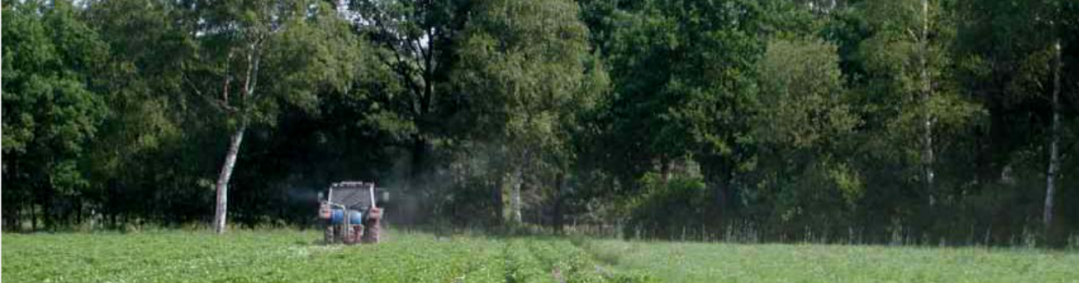

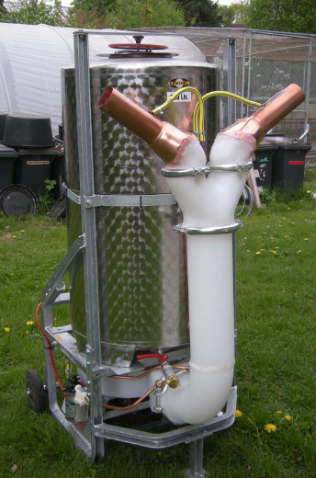
Nyere forskning i den nødvendige mængde præparatvand pr. ha viser, at 5-10 l. pr ha er tilstrækkeligt. En sprøjte med luftsstrømsteknik kan forstøve præparatvandet så fint, at det er muligt at komme ned på 5-10 l./ha. Derved nedsættes behovet for at røre store mængder vand, og det gør det mere overkommeligt at røre med håndkraft.

Uli Johannes König vil fortælle om nye forskningsresultater og erfaringer med markpræparaterne. Bl.a. om muligheden for at opbevare udrørt præparat, så det kan bruges over flere dage.
Han har en demo-sprøjte med, der forstøver ved hjælp af en luftstrøm. Den er tilpasset til præparatsprøjtning og bruges nu af mange biodynamikere i Tyskland.

Uli Johannes König leder præparatforskningen ved instituttet og har i mange år arbejdet praktisk og eksperimentelt med de biodynamiske præparater i nært samarbejde med landmænd og gartnere.

Program for seminardagene:

Torsdag den 4. marts:
Andelssamfundet i Hjortshøj, Hjortshøj Møllevej, 8530 Hjortshøj. Mødested: fælleshuset Solhuset (se efter skiltene)
Kl. 10.00 Ankomst og kaffe
Kl. 10.30 Foredrag om nye forskningsresultater og erfaringer med præparatanvendelse v/
Uli Johannes König (oversættes)
Kl. 12.30 Frokost
Kl. 13.30 Demonstration af forstøversprøjte og isoleringsmateriale til udrørt markpræparat.
Kl. 15.00 Kaffe og efterfølgende mulighed for rundvisning på Andelssamfundet
Kl. 16.30 Forventet afslutning

Fredag den 5. marts
Kiselgården v/ Lis, Eigil og Ask Rasmussen, Jonstrupvej 18, 4350 Ugerløse
Kl. 10.00 Ankomst og kaffe
Kl. 10.30 Foredrag om nye forskningsresultater og erfaringer med præparatanvendelse v/
Uli Johannes König (oversættes)
Kl. 12.30 Frokost
Kl. 13.30 Demonstration af forstøversprøjte og isoleringsmateriale til udrørt markpræparat.
Kl. 15.00 Kaffe og efterfølgende mulighed for rundvisning på Kiselgården
Kl. 16.00 Forventet afslutning

Tilmelding inden 1. marts til Foreningen for Biodynamisk Jordbrug, Økologiens Hus, Silkeborgvej 260, 8230 Åbyhøj på 86 19 94 45 eller biodynamisk-forening@mail.tele.dk
Pris: 300 kr. + moms. Bedes indbetalt på foreningens konto i Merkur Andelskasse 8401 1100215 eller på seminardagen.

Arrangementet er støttet af projektmidler fra Fonden for økologisk landbrug.

Foreningen for Biodynamisk Jordbrug

